Анкета животного без владельца от 03.04.2023г.

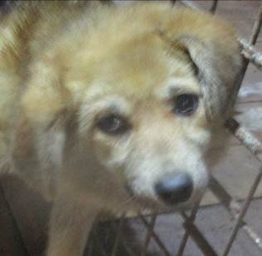 | Дата отлова, место (район, улица, дом) | Тракторозаводской район, пос. Забазный
 | Пол животного | Самка – 1477/2023
 | Дата вакцинации | 14.04.2023 г. - Рабикан
 | Дата кастрации/стерилизации | 14.04.2023 г.
 | Дата выпуска, место (район, улица, дом) | 19.04.2023 г. – среда обитания
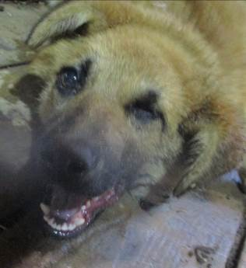 | Дата отлова, место (район, улица, дом) | Тракторозаводской район, пос. Забазный
 | Пол животного | Самка – 1478/2022
 | Дата вакцинации | 14.04.2023 г. - Рабикан
 | Дата кастрации/стерилизации | 14.04.2023 г.
 | Дата выпуска, место (район, улица, дом) | 19.04.2023 г. – среда обитания
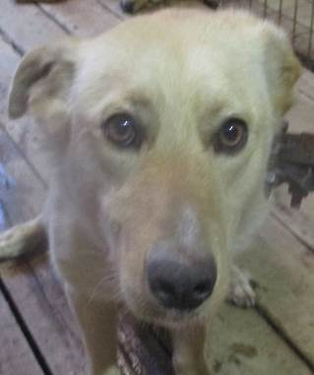 | Дата отлова, место (район, улица, дом) | Тракторозаводской район, пос. Забазный
 | Пол животного | Самец – 1473/2023
 | Дата вакцинации | 14.04.2023 г. - Рабикан
 | Дата кастрации/стерилизации | 18.04.2023 г.
 | Дата выпуска, место (район, улица, дом) | 25.04.2023 г. – среда обитания
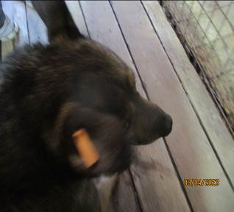 | Дата отлова, место (район, улица, дом) | Краснооктябрьский район, ул. Штеменко
 | Пол животного | Самка – оранжевая бирка
 | Дата вакцинации | -
 | Дата кастрации/стерилизации | -
 | Дата выпуска, место (район, улица, дом) | 04.04.2023 г. – БФПБЖ «ЛИСЕНА»
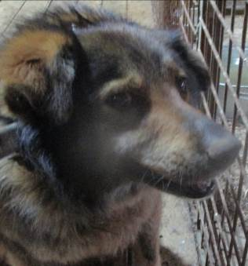 | Дата отлова, место (район, улица, дом) | Краснооктябрьский район, пр-т Металлургов
 | Пол животного | Самка – зеленая бирка / 2484 МБУ «Северное»
 | Дата вакцинации | 14.04.2023 г. - Рабикан
 | Дата кастрации/стерилизации | -
 | Дата выпуска, место (район, улица, дом) | 14.04.2023 г. - договор
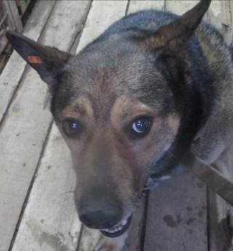 | Дата отлова, место (район, улица, дом) | Краснооктябрьский район, пр-т Металлургов
 | Пол животного | Самец – оранжевая бирка
 | Дата вакцинации | -
 | Дата кастрации/стерилизации | -
 | Дата выпуска, место (район, улица, дом) | 28.04.2023 г. – БФПБЖ «ЛИСЕНА»
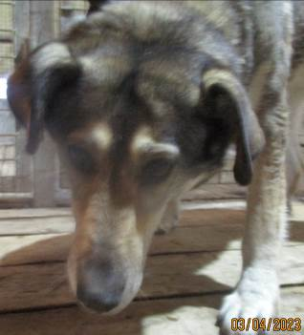 | Дата отлова, место (район, улица, дом) | Краснооктябрьский район, пр-т Металлургов
 | Пол животного | Самец – оранжевая бирка
 | Дата вакцинации | -
 | Дата кастрации/стерилизации | -
 | Дата выпуска, место (район, улица, дом)
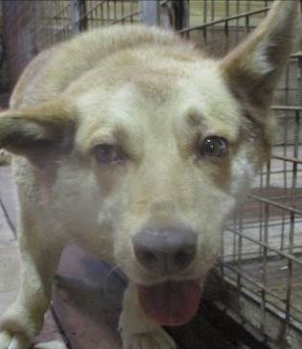 | Дата отлова, место (район, улица, дом) | Краснооктябрьский район, ул. Кузнецова
 | Пол животного | Самец – 1475/2023
 | Дата вакцинации | 14.04.2023 г. - Рабикан
 | Дата кастрации/стерилизации | -
 | Дата выпуска, место (район, улица, дом) | 14.04.2023 г. - договор
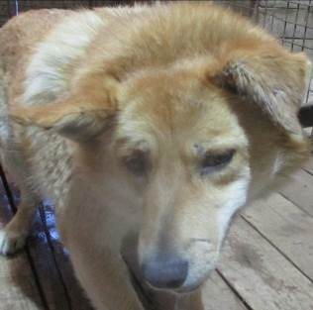 | Дата отлова, место (район, улица, дом) | Краснооктябрьский район, ул. Базарова
 | Пол животного | Самец – 1474/2023
 | Дата вакцинации | 14.04.2023 г. - Рабикан
 | Дата кастрации/стерилизации | 14.04.2023 г.
 | Дата выпуска, место (район, улица, дом) | 21.04.2023 г. – среда обитания
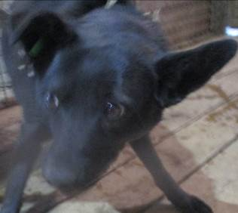 | Дата отлова, место (район, улица, дом) | Краснооктябрьский район, ул. 40 Домиков
 | Пол животного | Самка – зеленая бирка / 2401 МБУ «Северное»
 | Дата вакцинации | 14.04.2023 г. - Рабикан
 | Дата кастрации/стерилизации | -
 | Дата выпуска, место (район, улица, дом) | 21.04.2023 г. – среда обитания
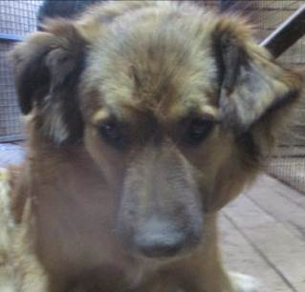 | Дата отлова, место (район, улица, дом) | Краснооктябрьский район, ул. Прибалтийская
 | Пол животного | Самец – 1476/2023
 | Дата вакцинации | 14.04.2023 г. - Рабикан
 | Дата кастрации/стерилизации | 18.04.2023 г.
 | Дата выпуска, место (район, улица, дом) | 21.04.2023 г. – среда обитания

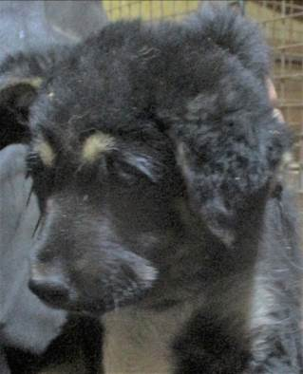 | Дата отлова, место (район, улица, дом) | Дзержинский район, ул. Колпинская
 | Пол животного | Самец – 1479/2023
 | Дата вакцинации | -
 | Дата кастрации/стерилизации | -
 | Дата выпуска, место (район, улица, дом) | 10.04.2023 г. - договор
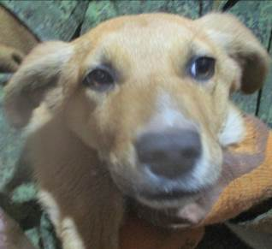 | Дата отлова, место (район, улица, дом) | Ворошиловский район, ул. Ростовская
 | Пол животного | Самец – 1480/2023
 | Дата вакцинации | 14.04.2023 г. - Рабикан
 | Дата кастрации/стерилизации | 14.04.2023 г.
 | Дата выпуска, место (район, улица, дом) | 21.04.2023 г. – среда обитания
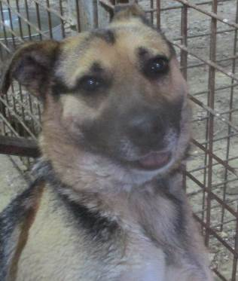 | Дата отлова, место (район, улица, дом) | Ворошиловский район, ул. 1-я Консервная
 | Пол животного | Самец – 1470/2023
 | Дата вакцинации | 14.04.2023 г. - Рабикан
 | Дата кастрации/стерилизации | 14.04.2023 г.
 | Дата выпуска, место (район, улица, дом) | 21.04.2023 г. – среда обитания
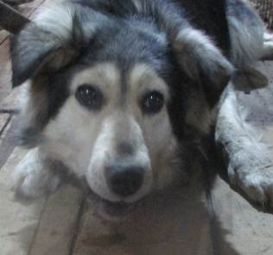 | Дата отлова, место (район, улица, дом) | Ворошиловский район, ул. 1-я Консервная
 | Пол животного | Самка – 1471/2023
 | Дата вакцинации | 14.04.2023 г. - Рабикан
 | Дата кастрации/стерилизации | 14.04.2023 г.
 | Дата выпуска, место (район, улица, дом) | 21.04.2023 г. – среда обитания
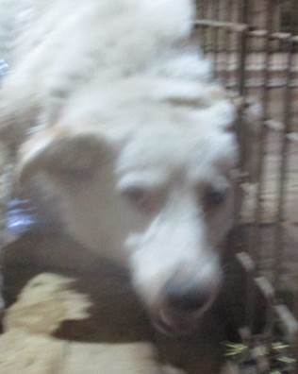 | Дата отлова, место (район, улица, дом) | Ворошиловский район, МОУ СОШ № 48
 | Пол животного | Самец – 1468/2023
 | Дата вакцинации | 14.04.2023 г. - Рабикан
 | Дата кастрации/стерилизации | 14.04.2023 г.
 | Дата выпуска, место (район, улица, дом) | 21.04.2023 г. – среда обитания
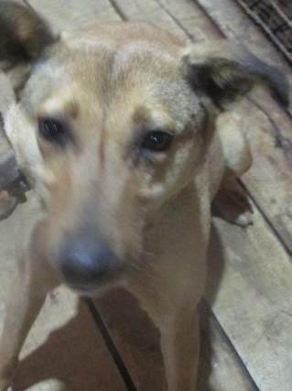 | Дата отлова, место (район, улица, дом) | Ворошиловский район, МОУ СОШ № 48
 | Пол животного | Самка – 1467/2023
 | Дата вакцинации | 14.04.2023 г. - Рабикан
 | Дата кастрации/стерилизации | 14.04.2023 г.
 | Дата выпуска, место (район, улица, дом) | 05.05.2023 г. – среда обитания
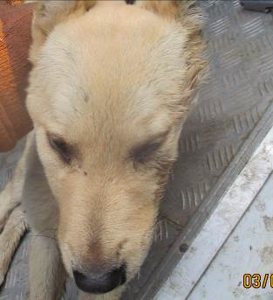 | Дата отлова, место (район, улица, дом) | Ворошиловский район, МОУ СОШ № 48
 | Пол животного | Самка – 1461/2023
 | Дата вакцинации | 14.04.2023 г. - Рабикан
 | Дата кастрации/стерилизации | 14.04.2023 г
 | Дата выпуска, место (район, улица, дом) | 21.04.2023 г. – среда обитания
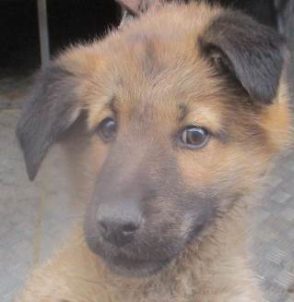 | Дата отлова, место (район, улица, дом) | Ворошиловский район, ул. Автотранспортная
 | Пол животного | Самец – 1463/2023
 | Дата вакцинации | 14.04.2023 г. - Рабикан
 | Дата кастрации/стерилизации | 14.04.2023 г
 | Дата выпуска, место (район, улица, дом) | 21.04.2023 г. – среда обитания
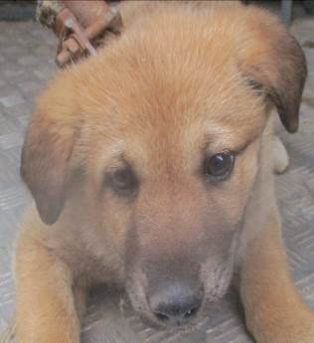 | Дата отлова, место (район, улица, дом) | Ворошиловский район, ул. Автотранспортная
 | Пол животного | Самка – 1464/2023
 | Дата вакцинации | 14.04.2023 г. - Рабикан
 | Дата кастрации/стерилизации | 14.04.2023 г
 | Дата выпуска, место (район, улица, дом) | 21.04.2023 г. – среда обитания
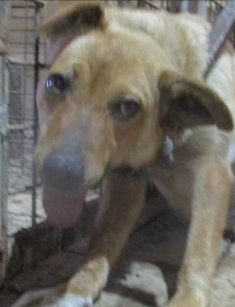 | Дата отлова, место (район, улица, дом) | Ворошиловский район, ул. Автотранспортная
 | Пол животного | Самка – 1466/2023
 | Дата вакцинации | 14.04.2023 г. - Рабикан
 | Дата кастрации/стерилизации | 14.04.2023 г.
 | Дата выпуска, место (район, улица, дом) | 21.04.2023 г. – среда обитания
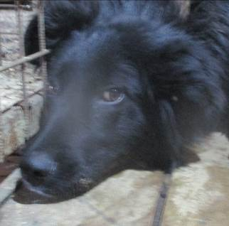 | Дата отлова, место (район, улица, дом) | Ворошиловский район, ул. Автотранспортная
 | Пол животного | Самец – 1465/2023
 | Дата вакцинации | 14.04.2023 г. - Рабикан
 | Дата кастрации/стерилизации | -
 | Дата выпуска, место (район, улица, дом) | 21.04.2023 г. – среда обитания

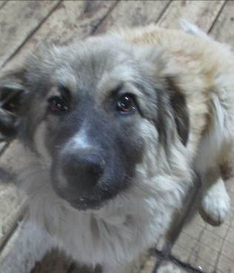 | Дата отлова, место (район, улица, дом) | Ворошиловский район, ул. Автотранспортная
 | Пол животного | Самец – 1472/2023
 | Дата вакцинации | 14.04.2023 г. - Рабикан
 | Дата кастрации/стерилизации | 18.04.2023 г.
 | Дата выпуска, место (район, улица, дом) | 21.04.2023 г. – среда обитания
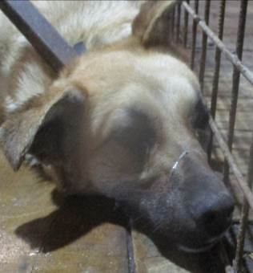 | Дата отлова, место (район, улица, дом) | Ворошиловский район, ул. Автотранспортная
 | Пол животного | Самка – 1469/2023
 | Дата вакцинации | 14.04.2023 г. - Рабикан
 | Дата кастрации/стерилизации | 18.04.2023 г.
 | Дата выпуска, место (район, улица, дом) | 21.04.2023 г. – среда обитания
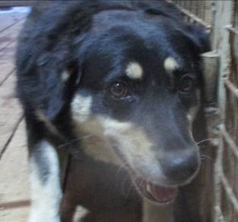 | Дата отлова, место (район, улица, дом) | Ворошиловский район, ул. Автотранспортная
 | Пол животного | Самка – зеленая бирка / 2480 МБУ «Северное»
 | Дата вакцинации | 14.04.2023 г. - Рабикан
 | Дата кастрации/стерилизации | -
 | Дата выпуска, место (район, улица, дом) | 24.04.2023 г. - договор
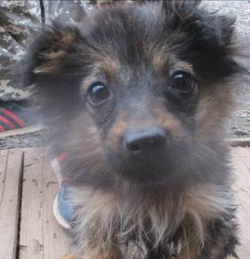 | Дата отлова, место (район, улица, дом) | Ворошиловский район, ул. Ужгородская
 | Пол животного | Самка – 1462/2023
 | Дата вакцинации | 14.04.2023 г. - Рабикан
 | Дата кастрации/стерилизации | 14.04.2023 г.
 | Дата выпуска, место (район, улица, дом) | 21.04.2023 г. – среда обитания

